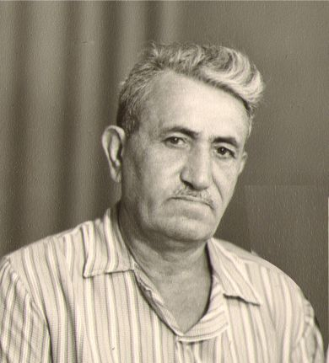  На следующий день, 23.06.1941 года, деда призвал Дзержинский РВК, Чкаловская обл., г. Чкалов, Дзержинский район. Место его службы: водитель 512-го отдельного автотранспортного батальона 58-й армии ЗакФ.  18.07.1942 совершил подвиг и уже 13.11.1942 был представлен к награде: Медаль «За отвагу». (ЦАМО. Фонд 33. Опись 682525. Единица хранения 483.) При доставке боеприпасов в 335-ю стрелковую дивизию в районе Волошино Е. Г. Гонахчян подвергся обстрелу со стороны противника. Маскируясь зарослями кустарника, он ушёл от немецких танков к переправе через Донец, но переправа не действовала, а танки были близко. Тогда Ерванд Григорьевич обратился за помощью к своим командирам, получил от них 10 лошадей и переправил свой ЗИС-5 вброд, тем самым доставив нужные боеприпасы. В блокаду, наш дед самоотверженно возил по «Дороге жизни» в осажденный город грузы и вывозил людей из города.  Так же Ерванд Григорьевич представлен к награде «За оборону Кавказа» (ЦАМО. Фонд 151. Опись 151. Единица хранения 16.) Были и другие награды, данные о которых пропали с течением времени. Уже после войны у семьи Гонахчян родился сын Григорий, это мой дедушка.  Доклад Пинаева Аркадия, 2 Б класс. В помощи с информацией участвовала мама, Гонахчян Л.Г. | Гонахчян  Ерванд  Григорьевич  рядовоЙ, кРАСНОАРМЕЕЦ  Родился 9 мая 1908 года, в Городе Аштарак, Армения. Жил и учился в этом городе, прекрасно играл на нескольких музыкальных инструментах, знал языки. Отучился на водителя и получил водительское удостоверение. По зову сердца поехал поднимать целину в Оренбургскую область, где и встретил свою будущую жену Осипову Татьяну Никитичну. Жили дружно, были и горе. и радость. Рождались дети. 22 июня 1941 года и в их дом пришла война.  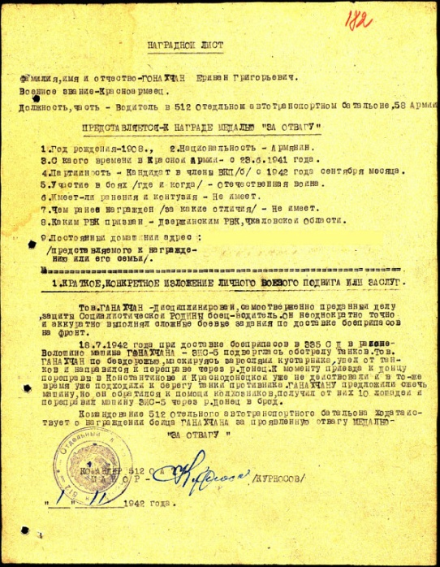  В Оренбурге, у «Вечного огня» - мемориала защитникам Отечества- есть плита, на ней увековечены имена тех, кто ушёл защищать свою Родину с Оренбургской земли. На ней высечено имя Гонахчян Ерванд Григорьевич. К сожалению, с ошибкой, как и во многих других документах, в связи с правилами русского языка. Но это не влияет на нашу память о герое и на гордость, за его мужество и отвагу…  